Unidad 13. Eligiendo objetivos de vida apropiados y actividades importantes para mí
Ejercicio 1: ¿Qué significa el concepto "objetivo de vida"?

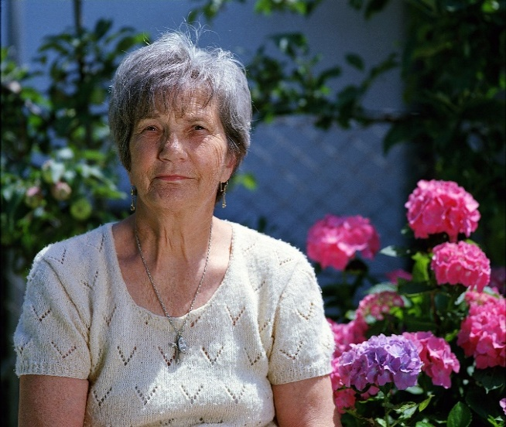
La historia de María
Ana
María es una mujer de 67 años. Acaba de jubilarse después de 40 años de su carrera como enfermera. María es una persona muy activa y sociable. Está acostumbrada a conocer gente nueva todos los días en el trabajo y tiene una excelente relación con sus colegas del hospital; algunos de sus colegas incluso se hicieron muy buenos amigos de ella. Así que ahora le tiene un poco de miedo al período de jubilación. Piensa que su vida ya no sería tan activa y que de alguna manera se aislará del mundo que la rodea. Además, pensaba que su vida diaria será aburrida y sin propósitos si no trabajaba.
María

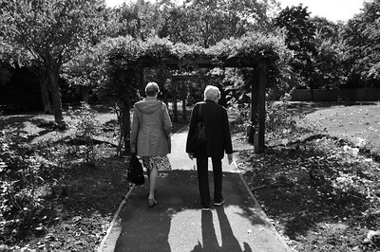
Su vecina y buena amiga Ana notó que la actitud de María había cambiado durante las dos primeras semanas después de la jubilación. Estaba triste, reticente y comenzó a declinar sus reuniones habituales para tomar café y caminar.

Ana decidió averiguar qué estaba pasando con su amiga y poder encontrar alguna manera de ayudarla. Un día visitó a María en su apartamento y tuvieron una conversación muy larga. María compartió con Ana que se siente sola y superflua y que no puede encontrar la manera de superar estos sentimientos por sí misma. Esta revelación le recordó a Ana cómo se sentía ella durante su período posterior a la jubilación, ya que es un poco mayor que María (73 años). Al igual que María, vive sola y no tiene marido ni hijos, por lo que también fue un período muy difícil para ella. Ana le dijo a María que ella también sentió soledad y aburrimiento en aquel momento, y lo que la ayudó entonces fue la floricultura.

Ana siempre ha sido una apasionada de la floricultura, pero esta fue la primera vez que pudo dedicarse por completo a ella. Desde entonces tiene este hermoso «jardín» en su apartamento. Ahora, Ana pasa más de 4 horas al día cuidando sus flores y esto no solo la mantiene lo suficientemente ocupada, sino que le proporciona un verdadero placer.

Ambas coincidieron María, después de la jubilación, también necesita encontrar un nuevo objetivo que le dé sentido a su nueva vida. El primer paso para establecer su nueva meta fue averiguar qué actividad haría feliz a María, y el segundo, cómo podría dedicarse plenamente a ella. María dijo que le gusta mucho tejer pero que tenía muy poco tiempo para esta actividad mientras trabajaba. Entonces ambas comenzaron a pensar en cómo hacer que tejer sea una nueva meta en la vida de María. Primero, Ana le hizo algunas preguntas:

1. ¿Qué te gusta tejer (guantes, gorros, mantas, suéteres, etc.)?

2. ¿Qué puedes hacer con lo que has tejido?

3. ¿Lo harías por placer o por negocios?

María respondió que le encanta hacer suéteres y accesorios de invierno coloridos y acogedores y que en el pasado le encantaba regalarlos a sus amigos y familiares, pero no venderlos. Desafortunadamente, no teje desde hace tiempo y no puede recordar muy bien las técnicas adecuadas de tejido. Ana le aseguró que esto ya no es un problema porque hay mucha información y vídeos en Internet, y María podrá ponerse al día con las técnicas para tejer. Durante esta primera conversación, Ana y María lograron dos pasos muy importantes en el proceso de establecer una nueva meta de vida para María: el primero fue averiguar qué es lo que la haría feliz y el segundo, descubrir cómo esto podría usarse para satisfacer sus necesidades. Ana dijo que todavía deben pensar en los precios y la cantidad de dinero necesaria para el suministro de hilo, cómo se distribuirán los productos de forma gratuita, etc., es decir, cuál es el camino hacia el logro de este objetivo. Así que acordaron seguir pensando durante los próximos días en cómo María podría lograr su nueva meta y reunirse la semana que viene para intercambiar ideas.

Actividad 1: ¿Cuál es la respuesta?
Esta actividad contiene la historia de una mujer con discapacidad intelectual en proceso de envejecimiento que se acaba de jubilar y siente que necesita establecer su nueva «meta de vida» que le dé sentido a su vida a partir de ahora.

Pasos:

1. Los AAWID y el educador deben leer la historia con mucha atención. Si es necesario, el educador podría usar varias técnicas para ayudar a los AAWID a comprender la esencia de la historia.
2. A continuación se invita a los AAWID a responder las cuatro siguientes preguntas abiertas sobre las decisiones del personaje principal y sus rasgos personales. El educador debe alentar a los AAWID a que expliquen con más detalle cada una de sus respuestas.
La idea de esta actividad es permitir que el educador observe cuál es el nivel de comprensión de los AAWID con respecto al concepto de meta de vida.

¿Por qué María necesita elegir su nueva meta en la vida?

………………………………………………………………………………………………………...………………………...........................................................................................................................................................

¿Cuál es la nueva meta de vida de María?

………………………………………………………………………………………………………………………………...........................................................................................................................................................

¿Por qué es importante este objetivo para María?

………………………………………………………………………………………………………………………………..............................................................................................................................................................

¿Cuáles fueron los dos pasos logrados por María y Ana en el proceso de establecer la nueva meta de vida de María?

………………………………………………………………………………………………………………………………..............................................................................................................................................................
Nota: El educador debe tener en cuenta que para algunas personas con discapacidad intelectual el concepto de «meta de vida» puede ser demasiado abstracto y pueden tener grandes dificultades con este ejercicio. En tales casos, el educador debe dedicar más tiempo y atención para discutir a fondo la noción y el concepto.

Algunos de los ejercicios sugeridos aquí se han inspirado en materiales publicados en https://positivepsychology.com

